**АДМИНИСТРАЦИЯ**

**СТАРОИРЮКСКОГО СЕЛЬСКОГО ПОСЕЛЕНИЯ**

**МАЛМЫЖСКОГО РАЙОНА КИРОВСКОЙ ОБЛАСТИ**

**ПОСТАНОВЛЕНИЕ**

21.01.2013 № 3

с. Старый Ирюк

**Об утверждении схемы теплоснабжения  
Староирюкского сельского поселения Малмыжского муниципального  
района на период до 2015 года с учетом перспективы до 2025 года**

В целях урегулирования правовых экономических отношений, возникающих в связи с производством, передачей, потреблением тепловой энергии, тепловой мощности, теплоносителя с использованием систем теплоснабжения и в целях исполнения требований Федерального закона от 27.07.2010 № 190-ФЗ «О теплоснабжении», в соответствии с постановлением Правительства Российской Федерации от 22 февраля 2012 № 154 «О требованиях к схемам теплоснабжения, порядку их разработки и утверждения» администрация Староирюкского сельского поселения

П О С Т А Н О В Л Я Е Т:  
   
 1. Утвердить схему теплоснабжения Староирюкского сельского поселения на период до 2015 года с учетом перспективы до 2025 года в составе:

1.1. Основные положения  схемы   теплоснабжения   Староирюкского сельского поселения на период до 2015 года с учетом перспективы

до 2025 года.

1.2.  Схемы  размещения основных источников  теплоснабжения  и тепловых сетей  Староирюкского сельского поселения на период до 2015 года с учетом перспективы до 2025 года.

2. Администрации Староирюкского сельского поселения совместно с отделом Архитектуры и строительства Малмыжского муниципального района», при разработке проектов планировки и проектов межевания территорий учитывать схему теплоснабжения.

3. Контроль за выполнением постановления оставляю за собой.

Глава администрации

Староирюкского сельского поселения Р.Н.Хабибрахманов

Приложение

УТВЕРЖДЕНО

постановлением администрации

Староирюкского сельского поселения

от 21.01.2013 № 3

**СХЕМА ТЕПЛОСНАБЖЕНИЯ**

Основанием для разработки схемы теплоснабжения Староирюкского сельского поселения Малмыжского муниципального района является:

Федеральный закон от 27.07.2010 года № 190-ФЗ

«О теплоснабжении»; постановление Правительства РФ от22.02.2012 №154.

1. **Общие положения**

**Схема теплоснабжения** [поселения](http://ru.wikipedia.org/wiki/%D0%9F%D0%BE%D1%81%D0%B5%D0%BB%D0%B5%D0%BD%D0%B8%D0%B5) — документ, содержащий материалы по обоснованию эффективного и безопасного функционирования системы [теплоснабжения](http://ru.wikipedia.org/wiki/%D0%A2%D0%B5%D0%BF%D0%BB%D0%BE%D1%81%D0%BD%D0%B0%D0%B1%D0%B6%D0%B5%D0%BD%D0%B8%D0%B5), ее развития с учетом правового регулирования в области [энергосбережения и повышения энергетической эффективности](http://ru.wikipedia.org/wiki/%D0%AD%D0%BD%D0%B5%D1%80%D0%B3%D0%BE%D1%81%D0%B1%D0%B5%D1%80%D0%B5%D0%B6%D0%B5%D0%BD%D0%B8%D0%B5).

**II. Основные цели и задачи схемы теплоснабжения:**

* определить возможность подключения к сетям теплоснабжения объекта капитального строительства и организации, обязанной при наличии технической возможности произвести такое подключение;
* повышение надежности работы систем теплоснабжения в соответствии  
  с нормативными требованиями;
* минимизация затрат на теплоснабжение в расчете на каждого потребителя в долгосрочной перспективе;
* обеспечение жителей Староирюкского поселения тепловой энергией;
* улучшение качества жизни за последнее десятилетие обусловливает необходимость соответствующего развития коммунальной инфраструктуры существующих объектов.

**III . Графическая часть.**

Радиус теплоснабжения котельной МКДОУ детский сад с. Старый Ирюк.

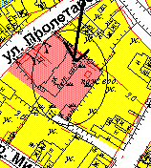

Тепловая сеть котельной МКДОУ детский сад с. Старый Ирюк обслуживает единственное собственное здание.

Радиус теплоснабжения котельной МКУК Староирюкский СДК.

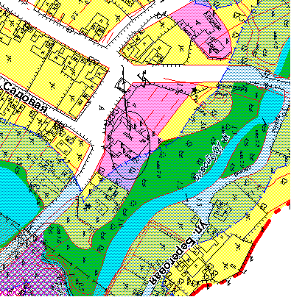

Тепловая сеть котельной МКУ Староирюкский СДК обслуживает единственное собственное здание.

Радиус теплоснабжения котельной МКОУ СОШ с. Старый Ирюк

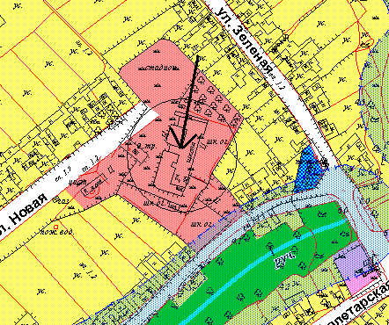

Тепловая сеть котельной МКОУ СОШ с. Старый Ирюк обслуживает единственное собственное здание.

**IV.** **Пояснительная записка схемы теплоснабжения**

Староирюкское СП входит в состав Малмыжского муниципального района (далее – Малмыжский МР) и является одним из 18 аналогичных административно-территориальных муниципальных образований (поселений).

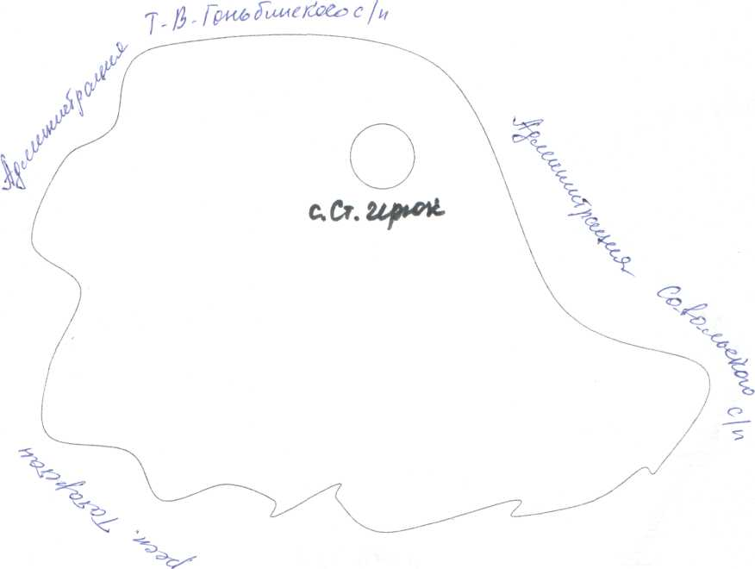

***Общая площадь сельского поселения 61,91 кв.км***

**Таблица основных показателей**

|  |  |
| --- | --- |
| 798 жителей | 1 школа |
| 14 предприятий, организаций | 1 детское дошкольное учреждение |
| 1 сельскохозяйственное предприятие | 1 учреждение культуры  1 администрация сельского поселения |
| 8 предприятий малого бизнеса | 1 стадион 1 мечеть, действующая мусульманская религиозная организация |
| 9 км автомобильных дорог с твердым покрытием |  |
|  |  |
|  |  |
|  |  |

**Административно-территориальное устройство**

|  |  |  |
| --- | --- | --- |
| **Наименование муниципального**  **образования** | **Населенные пункты** | |
| **Название** | **Количество жителей** |
| Староирюкское сельское поселение | село Старый Ирюк | 798 жителей |

Мужчин - 358, женщин - 440, плотность населения: 12,9 Количество избирателей 635

Современное Староирюкское сельское поселение насчитывает 1 населенный пункт с населением 798 человек.

В настоящее время потребности в теплоснабжающей организации, обязанной заключить с потребителем договор теплоснабжения нет, так как 100% населения МО пользуются индивидуальным дровяным печным или газовым отоплением. Частные дома котельными не обслуживаются. Горячего водоснабжения на территории МО нет.

Во всех рассматриваемых населенных пунктах при градостроительном зонировании выделяются: общественно-деловая зона (ОД); зоны индивидуальной жилой застройки (Ж-1), зона автомобильного транспорта (ТР-1); производственная зона (П); зона сельскохозяйственного использования (СХ).

Как центры обслуживания местных систем расселения, предполагается в перспективе, что населенные пункты должны располагать всеми основными учреждениями обслуживания населения, в том числе: административно-управленческими, общественно-деловыми и коммерческими объектами; культурно-просветительными и культурно-развлекательными объектами; объектами торговли, общественного питания и бытового обслуживания; объектами образования и здравоохранения; физкультурно-спортивными сооружениями.

Объекты на территории Староирюкского сельского поселения имеют преимущественно локальные системы инженерного обеспечения.

**V. Основные направления развития системы**

**теплоснабжения  Староирюкского сельского поселения.**

Основными направлениями развития системы теплоснабжения  Староирюкского сельского поселения  являются:  
 Обеспечение надежного  теплоснабжения  объектов жилищного социального назначения от всех видов источников  теплоснабжения  независимо от их имущественной принадлежности.  
 Обеспечение согласованного развития тепловых сетей с реконструкцией морально устаревшего и физически изношенного оборудования.  
 Обеспечение согласованного развития тепловых сетей с техническим перевооружением действующих котельных, замена морально устаревшего и физически изношенного оборудования.

Существующая схема тепловых сетей и систем теплоснабжения, является оптимальной для поселения ввиду не протяженности магистрали, доступности к ревизии и ремонту. Трассировка и способ прокладки магистральных тепловых сетей осуществлять подземно.

Согласования и отказы на подключение тепловых нагрузок в течении 3 лет не выдавались, прогнозируемые величины тепловых нагрузок равны современным тепловым нагрузкам которые в свою очередь остаются постоянными в течении 3 прошедших лет. Планируемый прирост тепловых нагрузок по Староирюкскому сельскому поселению в период до 2025 года равен нулю.

**VI Сведения о котельных по Староирюкскому сельскому поселению**

|  |  |  |  |  |
| --- | --- | --- | --- | --- |
| Наименование теплоснабжающей организации | Перечень всех источников тепловой энергии | Тип котла | Мощность | Отапливаемые объекты |
| СПК СА к-з «Зерновой» | Газовый котёл наружного размещения | RSH-300 | 300 кВт | Здание МКОУ СОШ с. Старый Ирюк |
| СПК СА к-з «Зерновой» | Газовый котёл наружного размещения | RSH-200 | 200 кВт | Здание МКДОУ детский сад с. Старый Ирюк |
| Администрация Староирюкского сельского поселения | Газовый котёл наружного размещения | RSH-200 | 200 кВт | Здание МКУК Староирюкский СДК |